# Troika: Multi-Path Cross-Modal Traction for Compositional Zero-Shot Learning

## 背景

作为研究类人组合型泛化能力的任务，组合型零样本学习（CZSL）用于在测试阶段识别未见过的组合，而在训练时只提供见过的状态和物体。

最近，CZSL方法通过只为状态-物体配对构建可训练的prompt来适应于预训练视觉语言模型（VLM）。由于CZSL数据集在预训练只提供组合型标签（比如“红”+“酒”）而不是完整的句子，因此为了不微调整个模型就填补这个差距，就会用prompt在状态-物体标签前加入一个前缀比如“a photo of”。

先前的工作已经将固定的prompt token替换为可学习的token，在微调过程中直接优化。通过为组合设计prompt微调的方法，目前的方法可以有效在图像和组合表现之间取得一个跨模态的对齐，从而解锁VLM的潜在组合泛化能力。

然而，由于依赖于学习可见组合的联合表示，这些方法忽略了状态和物体的清晰建模，从而限制了预训练知识的运用和对未知组合的泛化。

1. 由于大量的多模态信息与组合并不相关，但会与单一原始信息有联系，因此完全利用预训练知识不可行。
2. 由于模型很容易过度依赖于局限的已知组合，对未知的组合泛化难度会加大。

## 三驱

### 前置知识

**CZSL任务构建**：给定状态集合和物体集合作为原始概念，其中代表集合元素的数量。组合标签的空间被定义为两者的笛卡尔乘积，即。并且已知和未知的组合被定义为和，为的两个不相交子集。为了让模型学习使得将目标集合中的组合标签分配给输入图像，任务会提供训练集，其中为图像空间。在封闭世界设定下，目标集合被定义为，其中只有事先规定好的组合。而在开放世界设定，目标集合为所有可能的状态-物体组合排列，即。

**视觉特征提取**：给定输入图像，利用ViT的图像编码器首先将图片分为个不重叠的块，其中每一块的分辨率为。每个块通过投射和预训练token [CLS]一起形成块token序列，这里预训练位置嵌入也被加入其中来保留位置信息。接着，利用基于自注意力的模块更新token序列，其中是每个视觉token的维度。最后，一个带有参数单一线性层将序列投射到输出的[CLS] token，其中为跨模态潜在空间的维度。投射出来的token 为图像表示。

**语言部分**：目前现存的基于CLIP的方法都为推理建立了一个单一的跨模态对齐，根据给定的输入图片和候选配对生成识别概率。由于冻结的CLIP骨干已经提供了完善的视觉语言对齐，这些方法非常重要的一步就是为组合标签构造合适的prompt。通常来说，一个新的原始词典包含了全部的状态和物体，其中为每个词典token的维度。接着，自然语言前缀比如“a photo of”被转变为预训练嵌入token。与在CLIP推理中使用的占位符prompt格式不同，CZSL方法中将前缀token加入到状态-物体组合中，获得配对的prompt ，其中为前缀token，、为和的词典token。通过将喂入文本编码器中，prompt表示被用来和图像表示通过余弦相似度来计算。更早一些的工作也做过其他尝试，但推理仍然只通过一条单一路径来估计组合概率。

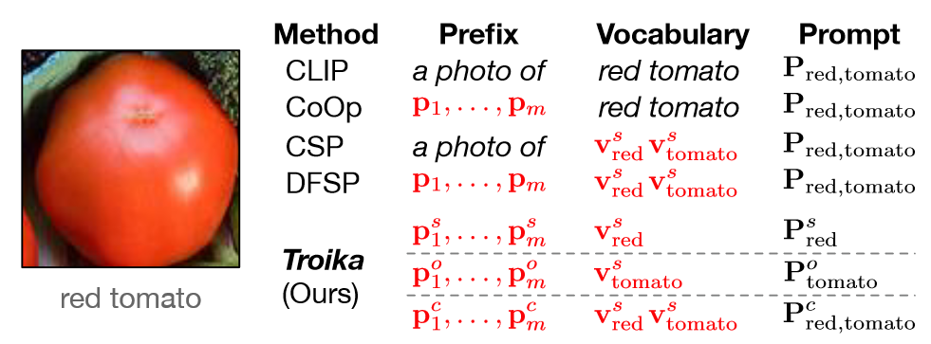

Fig3

### 多路范式

本文为CZSL模型提出一个新颖的范式**Multi-Path**，通过建立三种身份分治来联合建模状态、物体和组合。与先前的方法只依赖于组合概率不同，Multi-Path将所有语义部分的预测都进行了整合，用作最终的决策。

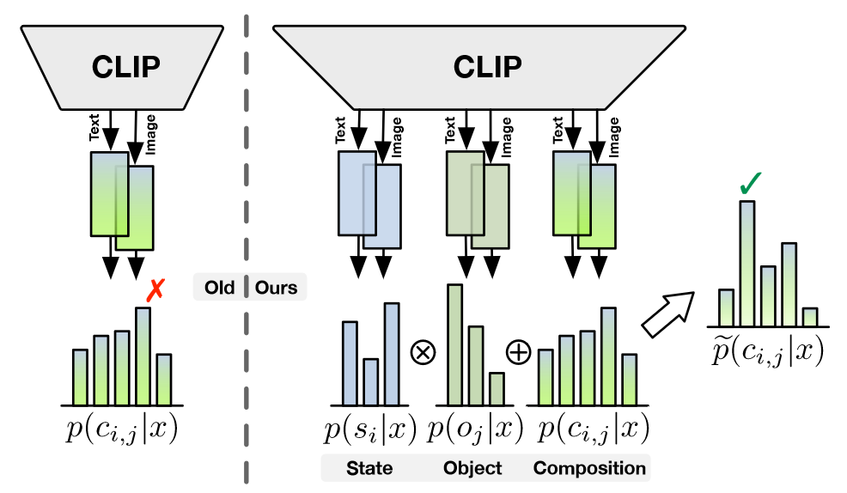

Fig1

具体来说，在训练中三个分支可以共同以多任务学习方式优化参数。对于推理，状态和物体的预测结果可以被合并来帮助组合分支。组合的概率被定义为：

其中，在状态和物体之间视为相互独立的时候，联合分布可被当做一个直接组合预测的偏置修正。并且最有可能的组合被定义为：

通过多线性范式，本文能削弱可见组合上的巨大偏置、促进更加稳定的识别系统。并且多线路范式适用于各种VLM。

### Troika

本文提出的**Troika**是一个出色的工具。在语言侧，Troika构建了特定的prompt，将可学习的先验知识用于描述特定目标类别的上下文。在视觉侧，引入轻量化适应的同时，Troika将原始视觉特征进行分解来实现个体识别。

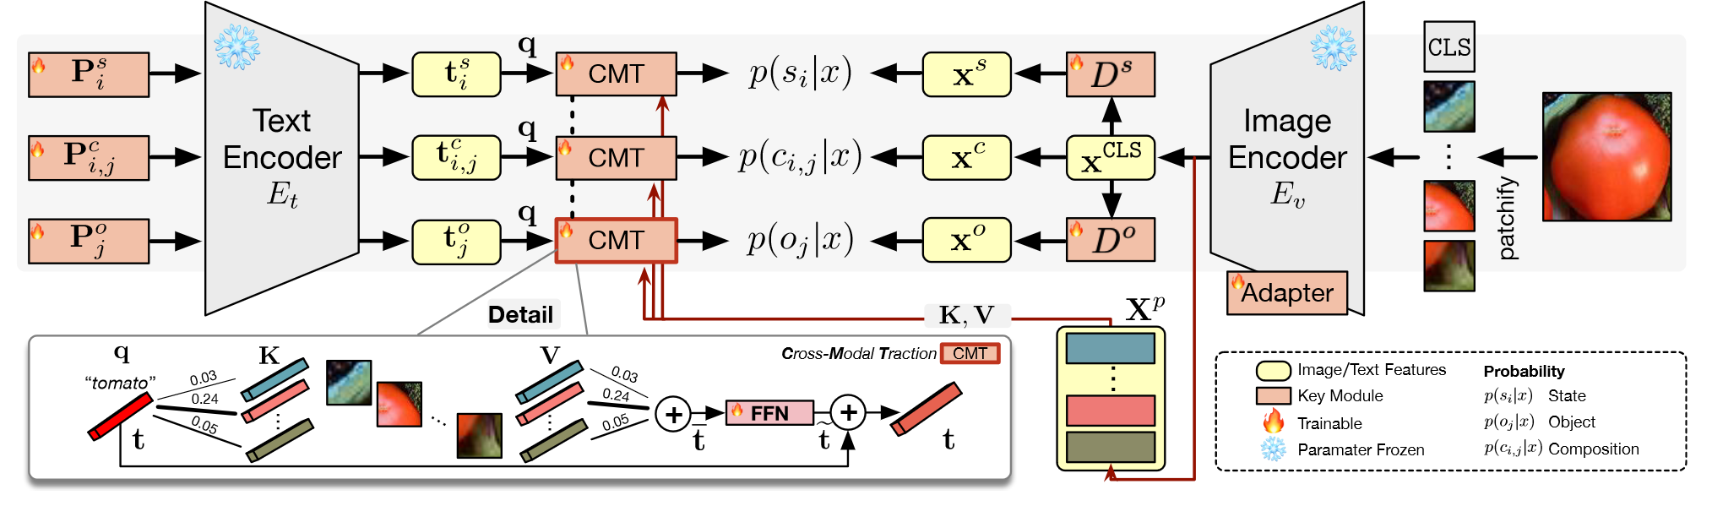

Fig6

**学习prompt表示**：本文为每一条分支都设置了对应的prompt前缀。对于每一个状态-物体配对，状态prompt 、物体prompt 和组合prompt 可由如下进行构建：

其中、和分别为可学习的状态前缀、物体前缀和组合前缀。这三个可训练的prompt之后喂入文本编码器中获得每个分支的prompt表示：

**学习视觉表示**：基于实验结果，本文通过引入Adapter来适应图像编码器，而不更新预训练的参数。本文仍然将图像表示作为组合视觉表示，本文引入状态分离器和物体分离器来分解出状态和物体视觉特征和：

其中和为两个独立的MLP。这个结构通过非线性映射将纠缠的全局特征分解出特定的原始特征。

**训练**：给定每个分支的提示表示和视觉特征，状态、物体和组合与图片对齐的概率计算公式如下所示：

其中为CLIP中的预训练温度参数。在每个分支，交叉熵损失用于帮助模型显著识别对应的语义选项：

因此，整体训练损失为：

其中为超参。本文在此为了简便忽略了权重衰退。

### 跨模态牵引

尽管本文利用了VLM的跨模态理解，在与以上相似的视觉语言表示仍然会存在细微偏差。为了校准与以上相似的多模态表示的偏置，本文进一步在Troika中设计一个**跨模态牵引模块**将prompt表示移动到目前的视觉上下文。设计的初衷是，通过比对多种视觉表示，仅仅通过一个固定的prompt表示在直觉上是不能充分匹配不同领域所有对应的图片的。通过挑选并合并语义上最关联的视觉特征，该模块能将原来静态的prompt表示牵拉到视觉上下文中。

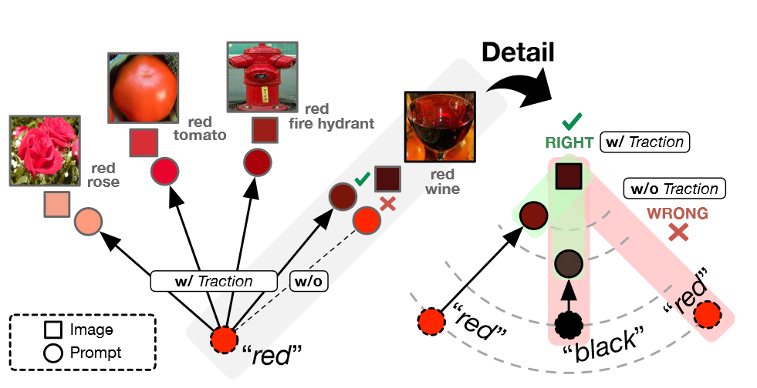

Fig2

具体来说，跨模态牵引模块由个block堆叠而成。在每一个block中，本文首先将prompt表示与所有图像块token之间进行了缩放点积注意力机制。本文将作为任意分支的prompt表示，将视为经过线性层映射后的[CLS] token前的图像块token。之后，注意力机制的query、key和value计算如下所示：

其中，为参数矩阵，为单头注意力的维度。整个注意力过程为：

在实际操作中，带有个并行注意力头的多头注意力被用于多样化表示子空间。注意力层之后，喂入一个前向传播网络FFN。

其中和为参数矩阵，和为偏置，为非线性激活函数。为了简化，本文对于注意力和FFN都忽略了残差连接。之后本文如下对prompt表示进行更新：

其中，为控制每个维度上跨模态牵引强度的可训练参数向量。可被视为将牵拉至视觉上下文的向量。在实际操作中，本文将三个分支共用相同的模块来减小参数负载。

## 实验结果

通过在三个大众的benchmark（MIT-States、UT-Zappos、C-GQA）上的大量实验，本文的方法在开放世界和封闭世界设置下显著超过了现存的方法。

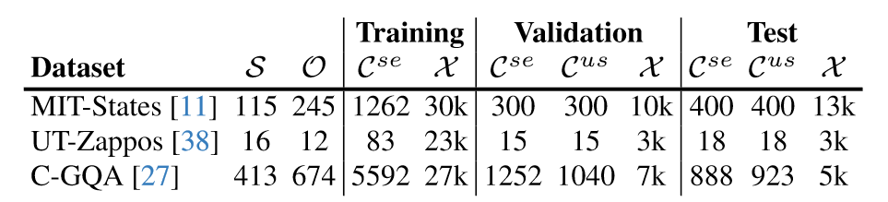

Fig7

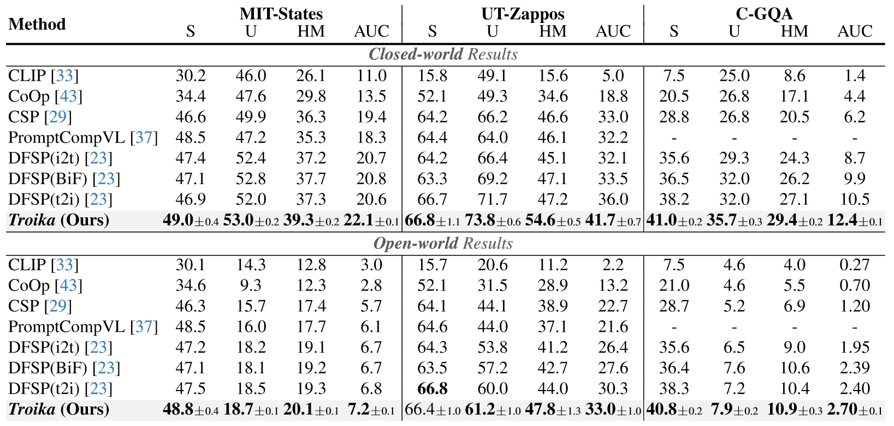

Fig8

度量：加入一个校准偏置，用于将可见类别和不可见类别区分开来。

其中，。如果，那么就只会考虑可见的类别，得到的最佳可见准确率（**S**）；如果，只会考虑不可见的类别，得到最佳的不可见准确率（**U**）。**HM**为调和平均值；**AUC**为在变化下形成曲线的面积。

### 消融实验

1. 加入多路径范式，提升了整体的性能。
2. 无论是训练还是推理过程中删除特定分支，性能上会有下降。
3. 如果只在推理阶段删去分支，性能会普遍好于在训练阶段删去。证明了损失函数设计的有效性。
4. 前缀参数不共享的效果会更好，词典使用共享的会更好（语义关联）。
5. 带有跨模态牵引模块会显著提升效果。

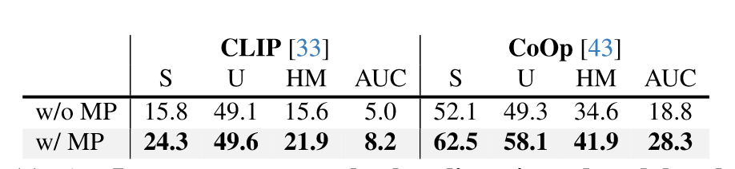

Fig5

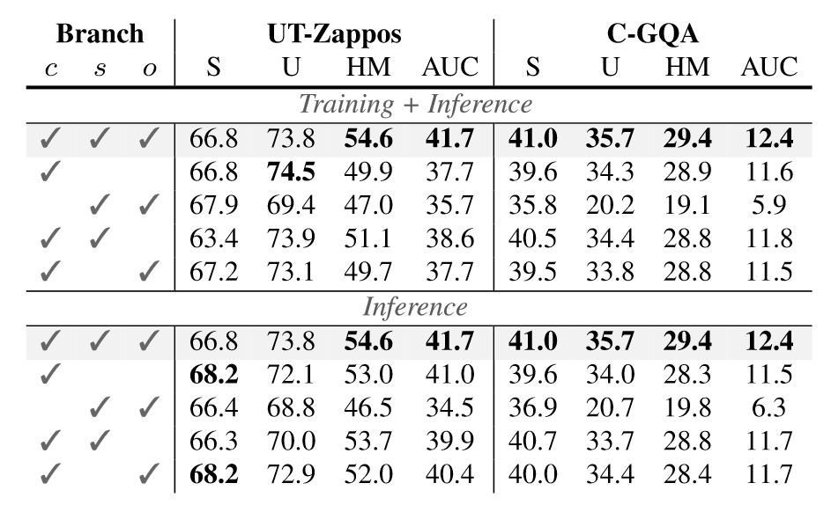

Fig9

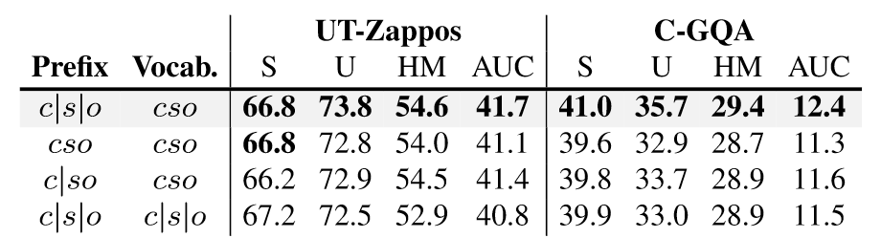

Fig10

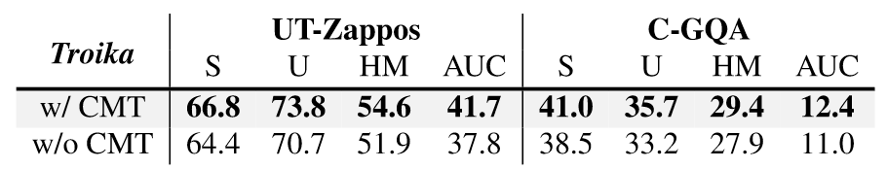

Fig11

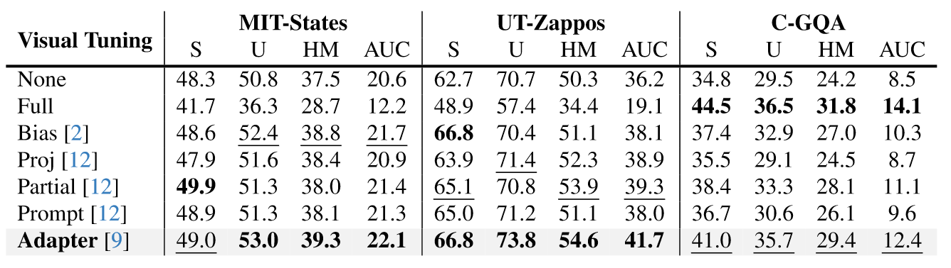

Fig12

* None：不做任何微调
* Full：所有参数都微调。
* Bias：只微调偏置项。
* Proj：只微调最后线性映射层。
* Partial：只微调encoder中的最后一个block。
* Prompt：只微调插入token序列的可训练prompt。
* Adapter：只微调加入到encoder的适配器。

1. 就算不做任何微调，效果还是好于现存的方法。
2. 尽管完全微调在C-GQA上表现出色，但在另外两个数据集不佳。因此完全微调可能很容易就会出现过拟合的情况，导致泛化能力差。
3. 所有的轻量化微调策略都要比不微调要好得多。
4. Adapter的综合效果出色，适合在本文模型中使用。

### 量化分析

1. 语义更加接近的会提供更多的注意力。
2. 即使预测的答案出错，Troika也能理解图片中的上下文。
3. 去除了Multi-Path，会出现词汇不匹配的情况。
4. 去除了CMT，预测的词能看出与场景不符。

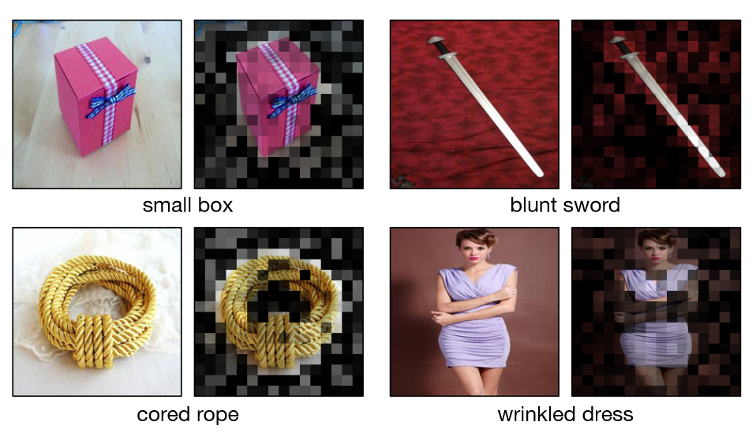

Fig12

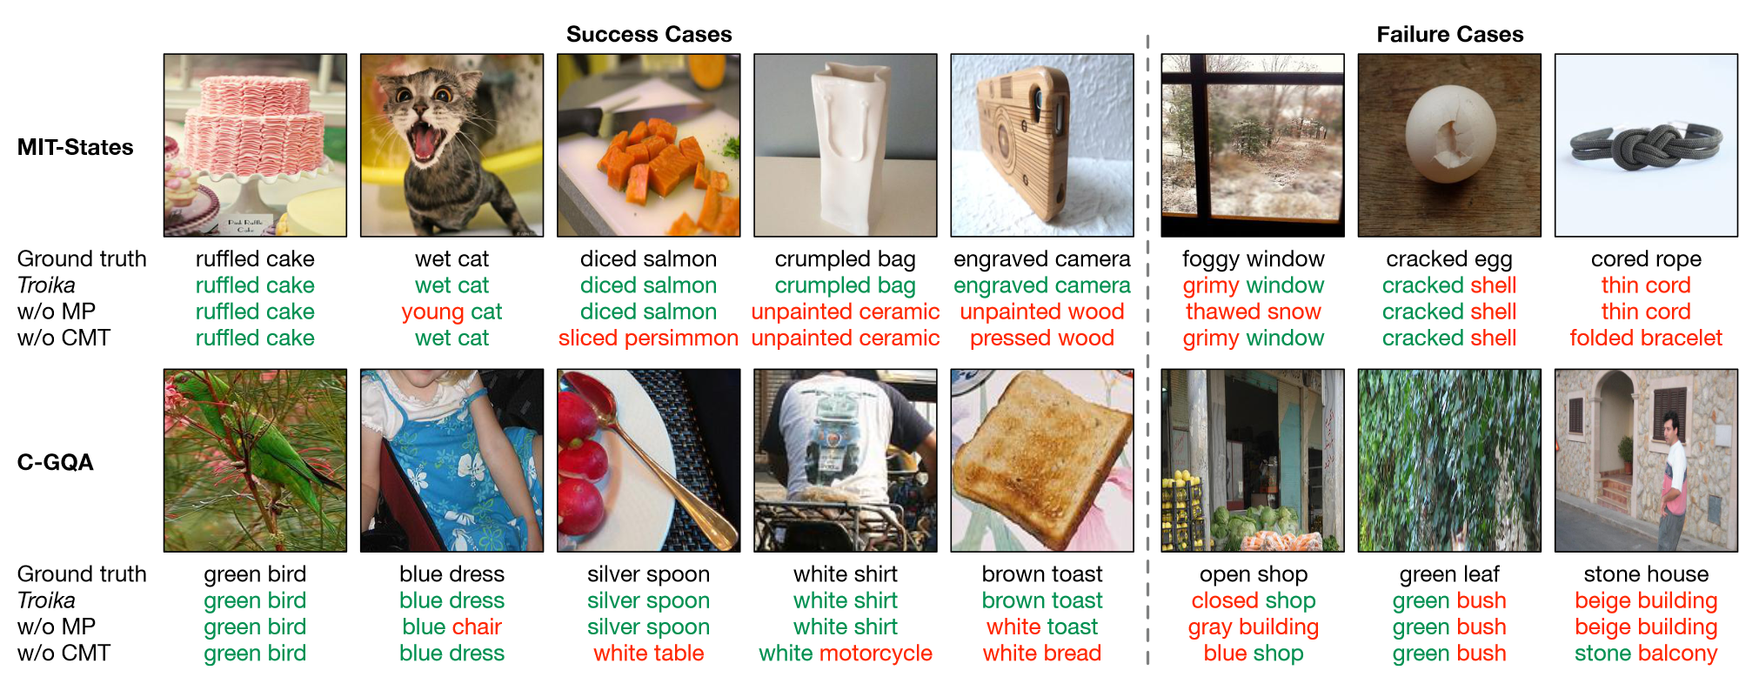

Fig13

## 个人感想

创新点：

* 跨模态牵引让文本的特征表示更加贴近视觉上下文。
* 三路驱动提高了状态-物体匹配程度。
* 利用Adapter、Prompt tuning实现轻量化微调。

局限性：

* 模型的局限，使用的CLIP模型决定了模型本身无法识别的到了下游任务也无法识别。
* 注意力的局限：由于注意力无先后次序，无严格意义上的“推理”，因此无法得知商店的是否开着。
* Path数量的指数型增长：如果增加答案的词汇数量，那么相应的Path也会呈非线性增多。

可拓展、借鉴的方向：

* 实验丰富，提供了强有力的支持。
* 新的benchmark：持续学习、主谓宾结构、状态-主语-谓语-状态-宾语结构、通过预先的背景和前置知识限制回答的范围。
* 改善度量，将预测和标准答案语义相似性作为指标。
* 加入新的Path补足推理：场景path、视觉信息path、图谱path，用于为三条branch的分布提供校准、或者“牵引”特征表示。
* 加入视觉推理模块。